… de la paille pour qu’il ait bien chaud …

Bonhomme de neige …

C’est un petit chat à moitié mort de froid

Qu’est-ce qu’il y a sous la neige ?

… du bon lait chaud dans mon chapeau …

Viens, petit chat, je te prête mon chapeau.

… Tu as bon appétit !
Petit chat, tu es guéri.

Coucou, c’est nous ! On peut entrer ?

Bonhomme de neige se promène dans le froid.

Remettre les bandelettes en ordre.

Colle le dessin qui convient …

Coucou, c’est nous ! On peut entrer ?

Qu’est-ce qu’il y a sous la neige ?

… du bon lait chaud dans mon chapeau …

C’est un petit chat à moitié mort de froid !
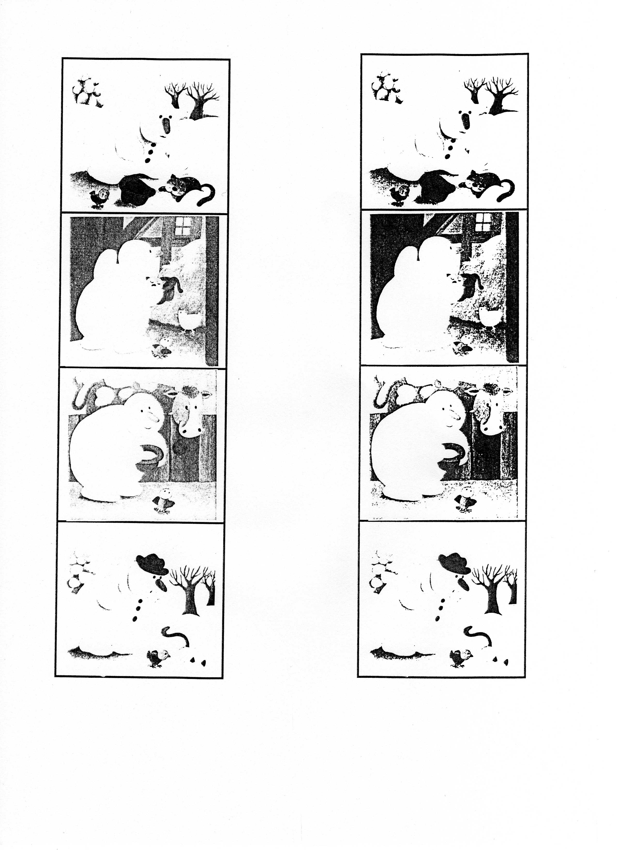

Remets la phrase en ordre et recopie-la.

Dessine-la

Relie les deux écritures.
chaud * * chat
chapeau * * chaud
entrer * * guéri
chat * * chapeau
guéri * * entrer
petit chat : mon chapeau : Viens, : je te prête

petit chat : mon chapeau : Viens, : je te prête

petit chat : mon chapeau : Viens, : je te prête

petit chat : mon chapeau : Viens, : je te prête

petit chat : mon chapeau : Viens, : je te prête

petit chat : mon chapeau : Viens, : je te prête

petit chat : mon chapeau : Viens, : je te prête

petit chat : mon chapeau : Viens, : je te prête
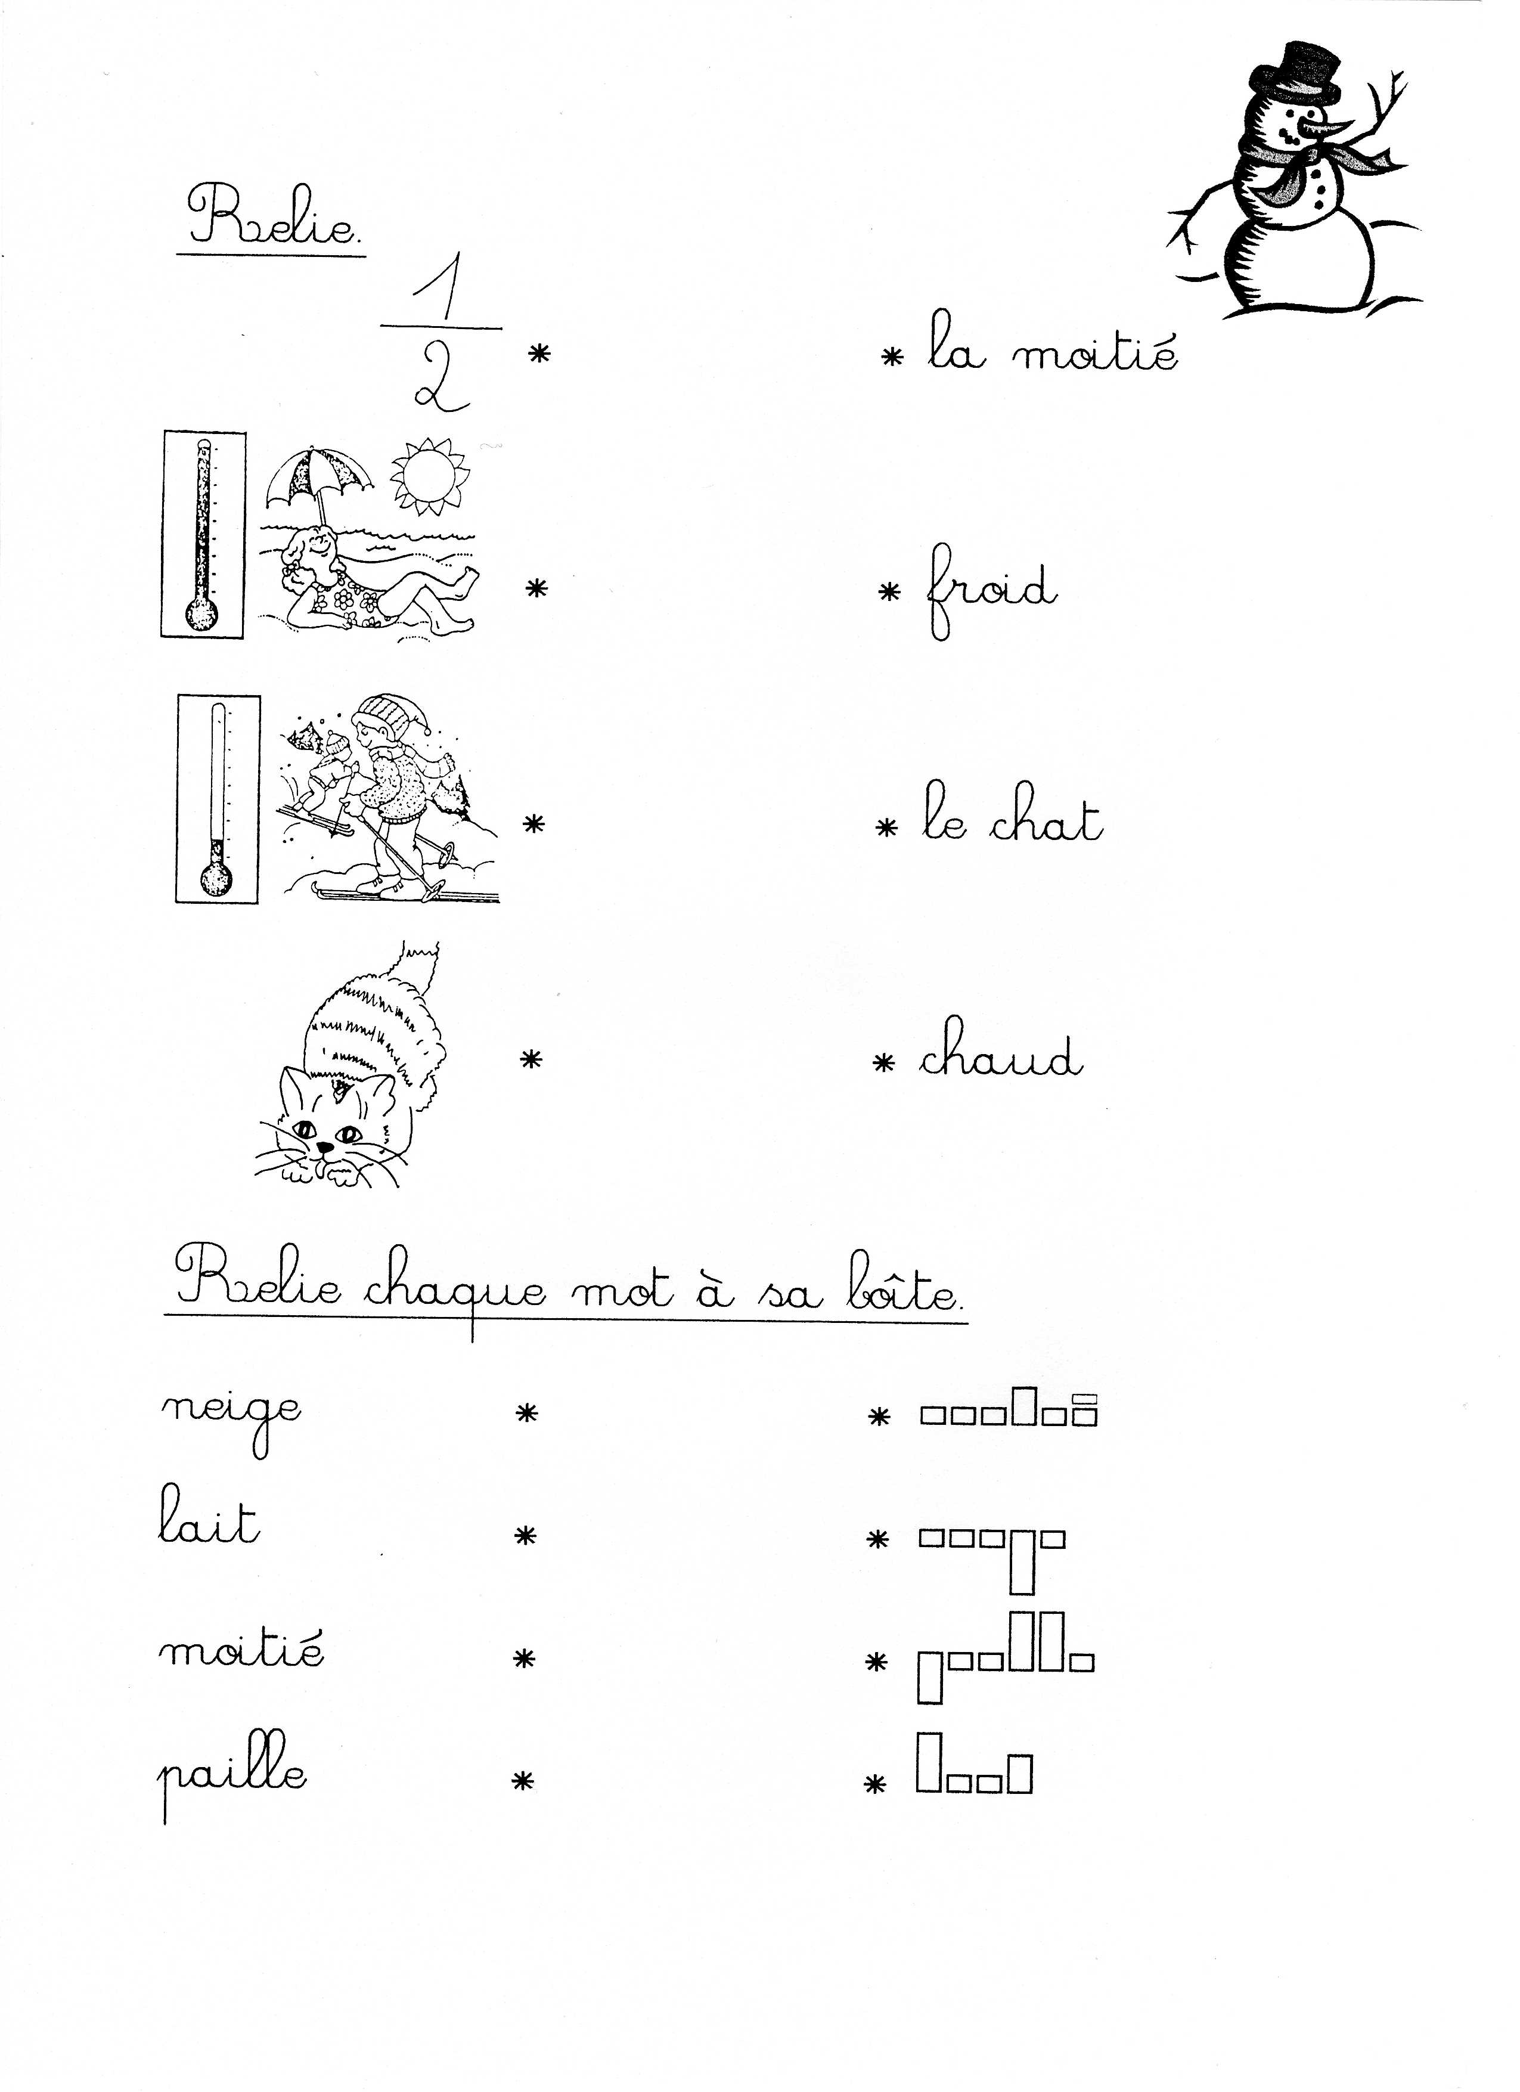
* * la moitié

* * froid

* * le chat

* * chaud

Relie chaque mot à sa boîte.
neige * * 
lait * * 
moitié * * 
paille * * 

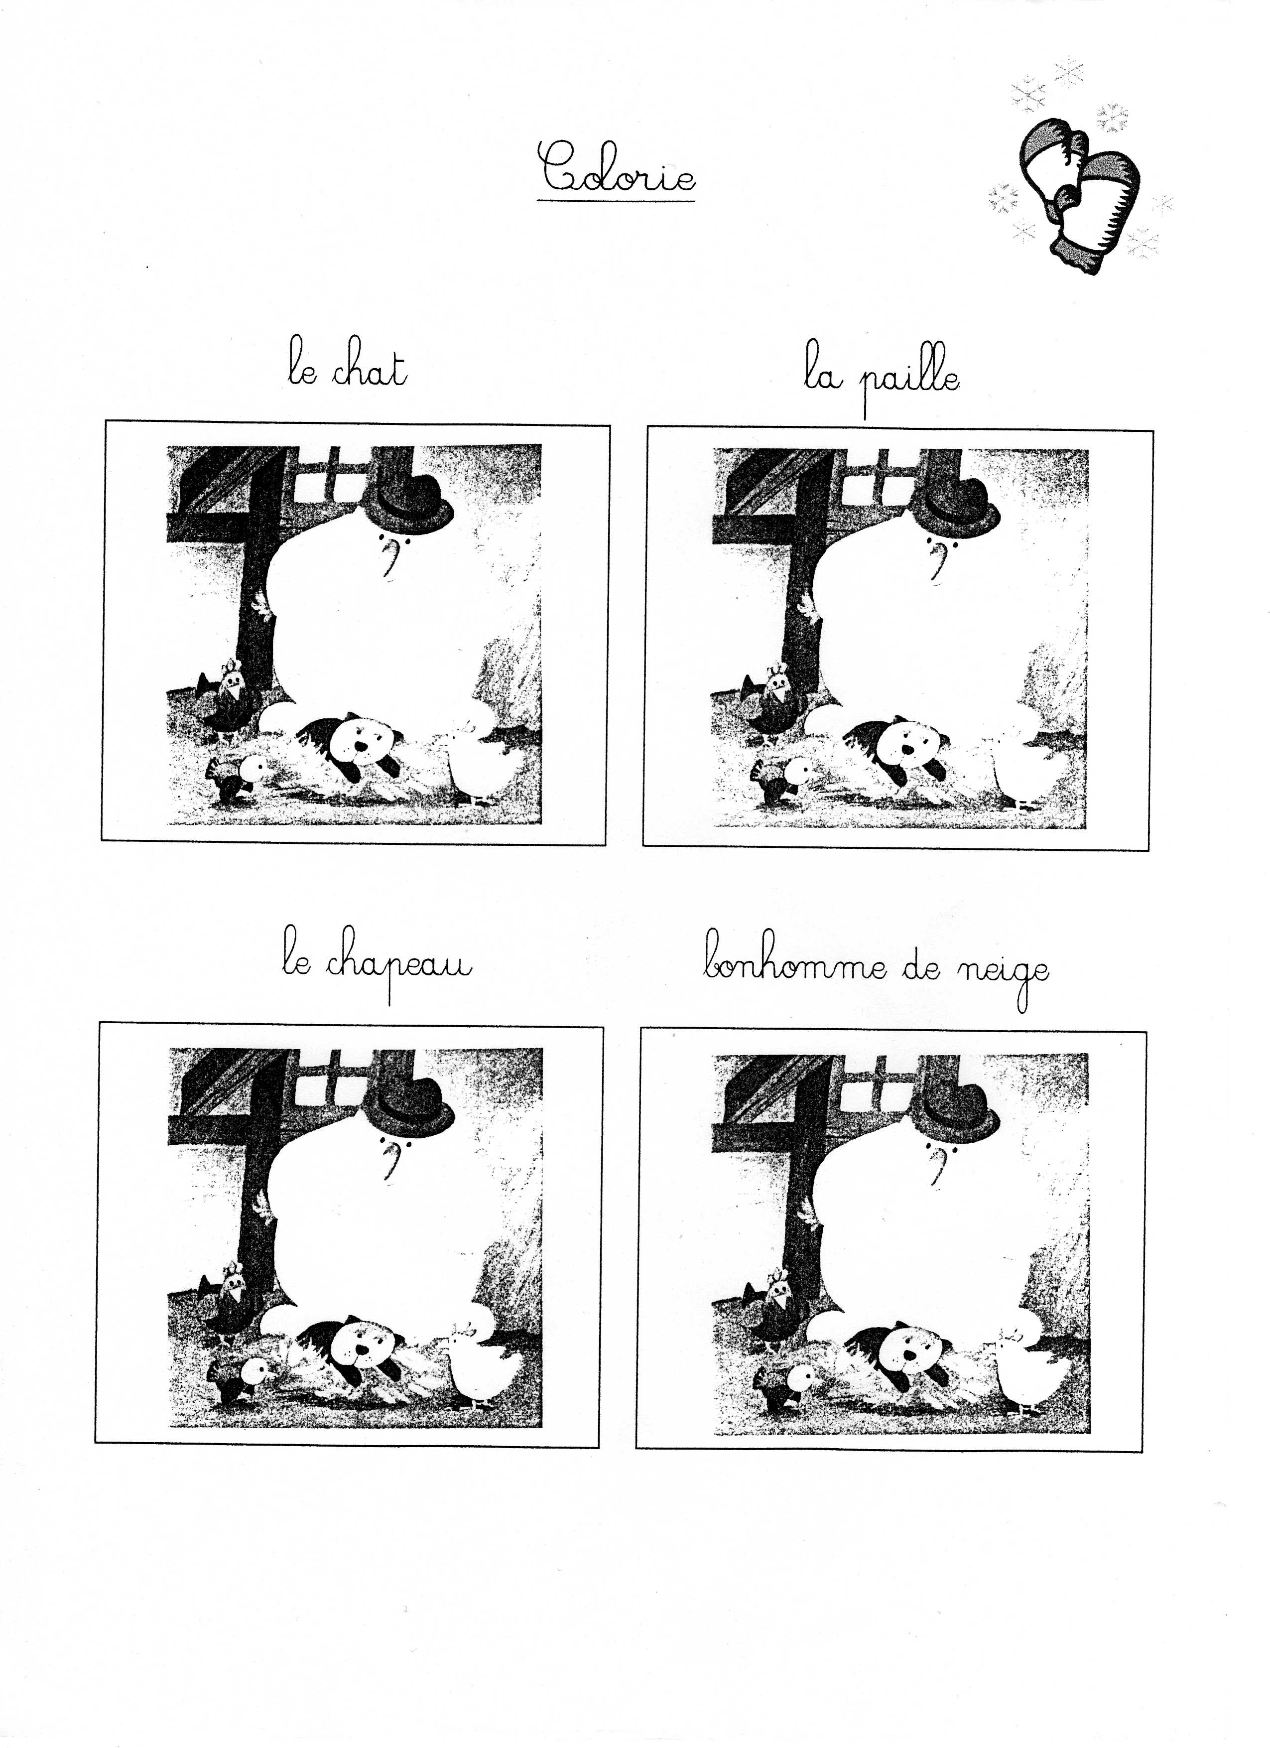

Recompose les mots.

. e . u
. l . h . a
. l . i . c . p
. p . e
. a . a
_____________________ ______________________

. g . h . m
. i . é . m . b
. r . o . o
. u . n . e

_____________________ ______________________

Lis et dessine.

le lait | le chat | froid
Lis les phrases.
Possible ou impossible .

Bonhomme de neige a chaud.
Le chat dort sur la paille.
Le chat a bu du lait.
Le chapeau est guéri.
Bonhomme de neige va entrer à l’école.
Madame a un chat.

A ton tour, construis une phrase.

